**数智创 data_idea**

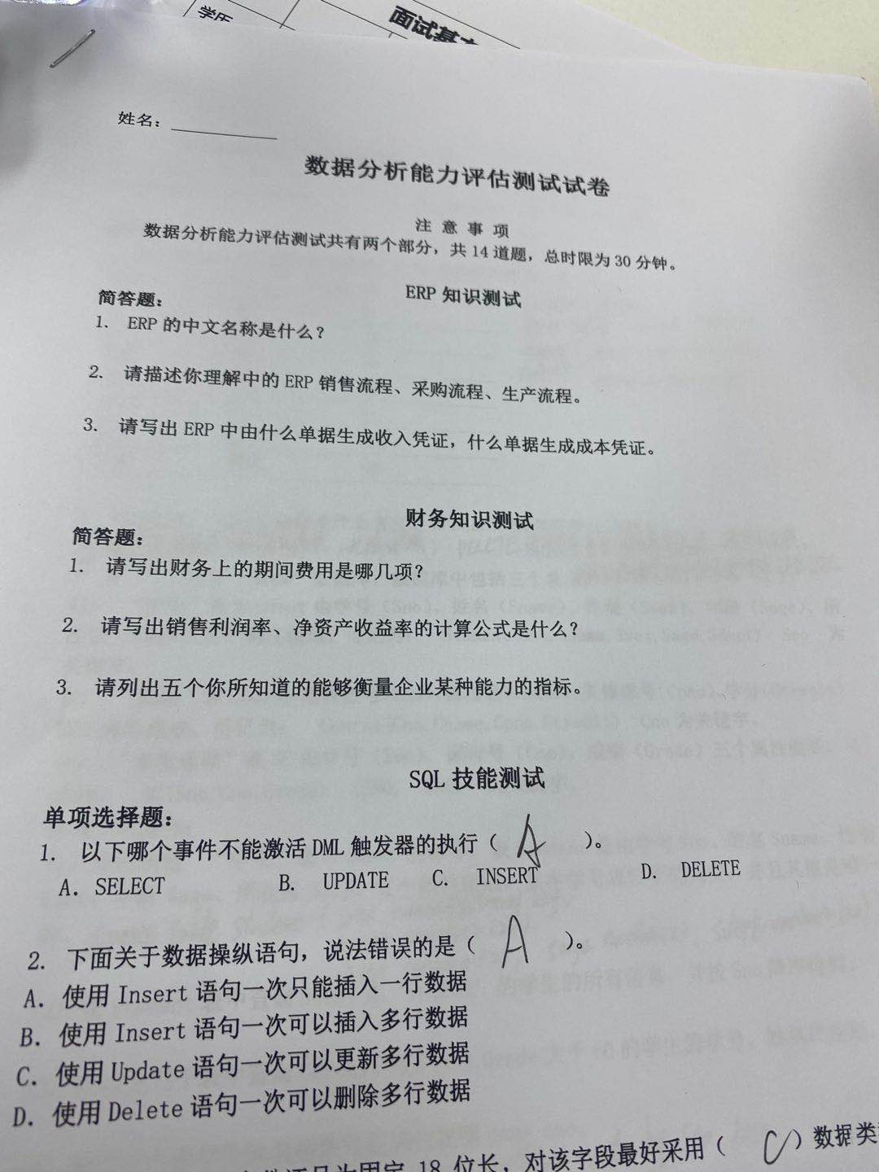

1 自我介绍

2上个项目？项目组有多少人？你负责的具体内容？

3个人的从业经验？为什么会进bi行业？

4个人发展规划？

5如何看待项目经理？对业务方面是否熟悉？说起了面试前的2个题

笔试直接把我搞懵了1前2个题真的超纲，自己再多学习了解一下。

SQL技术方面只做了面试题，对方当下也没看。面试中也没有问到关于SQL的任何问题。该司比较倾向于生产业务方面。

一、面试中有一道选择题是关于查询表中前几行的 ，使用的是select top 语句

Select top 5 * from course （仅适用于部分数据库）

MySQL适用的是limit

Oracle适用的是rownum

二、truncate 和 delete的区别

1.条件删除

DELETE是可以带WHERE的，所以支持条件删除；而TRUNCATE只能删除整个表。

1. 事务回滚

由于DELETE是数据操作语言（DML），操作时原数据会被放到 rollback segment中，可以被回滚；而TRUNCATE是数据定义语言（DDL），操作时不会进行存储，不能进行回滚。

#### 清理速度

#### 在数据量比较小的情况下，DELETE和TRUNCATE的清理速度差别不是很大。但是数据量很大的时候就，TRUNCATE不需要支持回滚，所以使用的系统和事务日志资源少。DELETE 语句每次删除一行，并在事务日志中为所删除的每行记录一项，固然会慢，但是相对来说也较安全。

#### 4. 高水位重置

随着不断地进行表记录的DML操作，会不断提高表的高水位线（HWM），DELETE操作之后虽然表的数据删除了，但是并没有降低表的高水位，随着DML操作数据库容量也只会上升，不会下降。所以如果使用DELETE，就算将表中的数据减少了很多，在查询时还是很和DELETE操作前速度一样。  
而TRUNCATE操作会重置高水位线，数据库容量也会被重置，之后再进行DML操作速度也会有提升。

三

|  |  |  |
| --- | --- | --- |
| 学号 | 课程 | 分数 |
| 张三 | 语文 | 88 |
| 张三 | 数学 | 79 |
| 李四 | 数学 | 85 |
| 李四 | 语文 | 95 |
| 王五 | 数学 | 80 |
| 王五 | 英语 | 60 |

查出每门功课分数都>80的名字

四、文字描述3个表的相关信息（学生表 课程表 成绩表）

1建一个学生表

2关联查询

3创建一个视图 限定条件 使用关联 查询